***Спортивный праздник «Мама, папа, я – спортивная семья»***

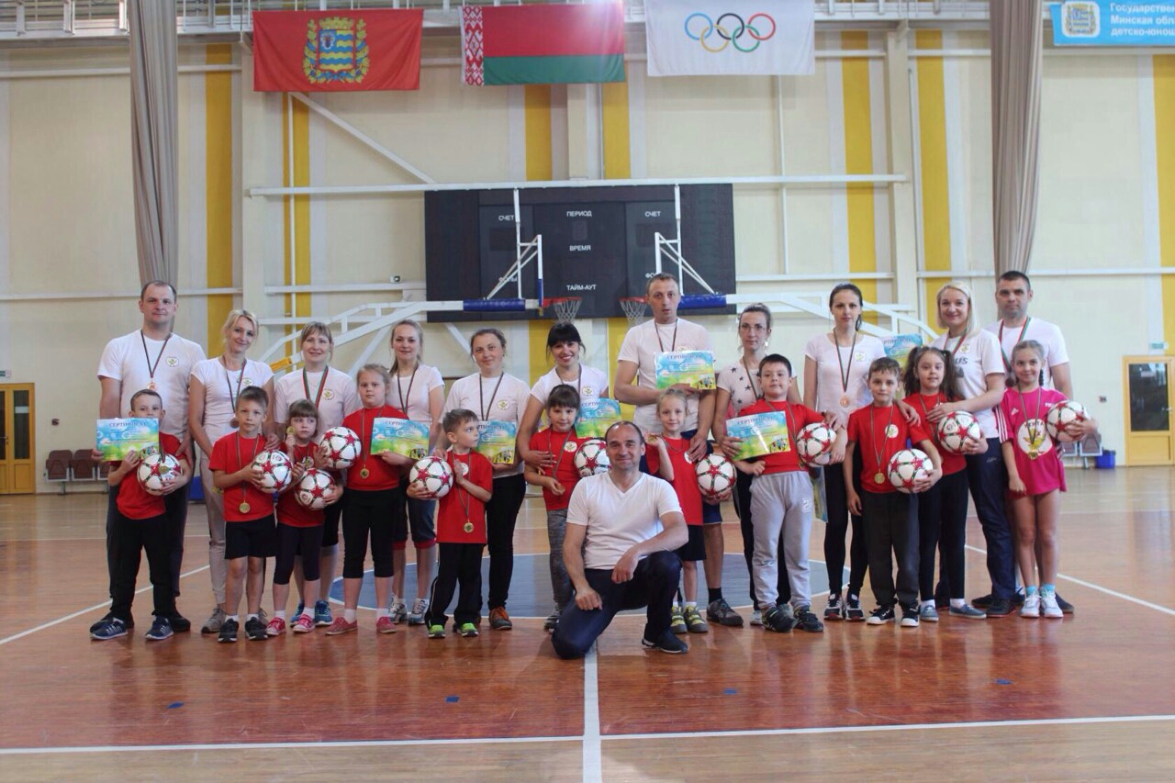

Районный спортивный праздник «Мама, папа, я - спортивная семья» прошёл 12 мая в спортивно-развлекательном центре «Олимпик-2011».

Участниками этого праздника были семьи и нашей гимназии. В составе команды играли Габец Валерия (учащаяся 1 «В» класса) и мама Татьяна Васильевна, Скробут Павел (учащийся 2 «Б» класса) и мама Елена Николаевна.

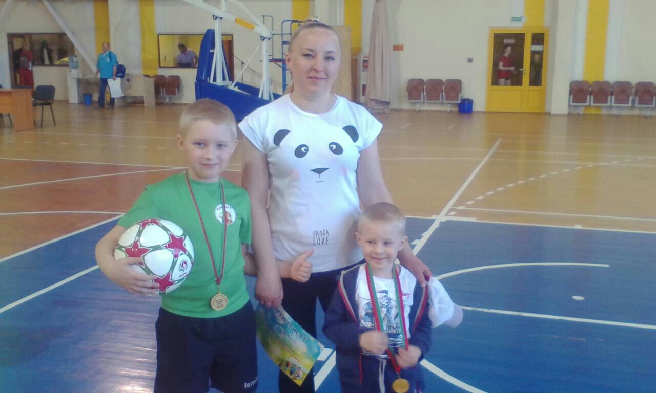

И участники, и болельщики (учащиеся 5-х классов) получили от соревнований огромное удовольствие и массу позитивных эмоций.

Свои впечатления оставила мама Елена Николаевна: «Получилось очень увлекательное мероприятие. Ведь спорт делает наших детей сильными, смелыми, учит дисциплине, а также является гарантом хорошего настроения. Такие праздники нужно организовывать как можно чаще».

